扬州市教育局办公室发电

发电单位： 签批盖章 卫 刚
等级 特提 明电 扬教办传发〔2018〕43号 编号

关于开展“2018政府工作报告”
在线学习答题活动的通知

局机关各处室、各直属事业单位、 市直各学校：
根据市政府办公室通知，为进一步深化政务信息公开、做好政府工作报告学习贯彻，中国政府网、国务院客户端定于4月15日至5月31日组织开展“测一测，2018政府工作报告知多少”在线学习答题活动。为切实组织好本次活动，现将有关事项通知如下：
一、活动要求：
通过关注中国政府网微信、下载国务院客户端参与“2018政府工作报告”在线学习答题活动（具体参与步骤附后），答对题目可获赠手机流量。
请各处室（单位）和学校认真组织实施，加强宣传发动，确保本处室（单位）工作人员（教职工）（含行政编制、事业编制）参与。
二、活动反馈
请各单位和学校明确1名联络员，于4月底前将联络员信息（姓名、联系方式）报市教育局办公室。
请各处室（单位）于5月20日前将参与答题人数、符合条件人数及参与率（见附件）反馈至市教育局办公室。
联系人：刘超，87361100，175475947@qq.com

附件：1. 参与活动情况反馈表
2. 在线学习答题参与步骤

市教育局办公室
2018年4月18日

附件1：

参与活动情况反馈表

单位名称：
参与答题人数 | 符合条件人数 | 参与率

附件2：

在线学习答题参与步骤

第一步：关注中国政府网微信公众号
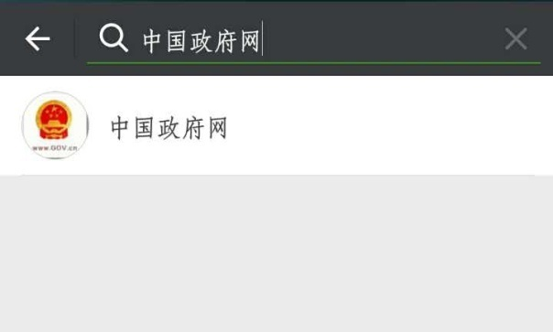
扫描下方二维码，关注中国政府网微信公众号，也可在微信公众号中搜索“中国政府网”或“zhengfu”。

第二步：点击“中国政府网”微信公众号菜单栏“有奖答题”——“进入客户端赢流量”，下载国务院客户端。
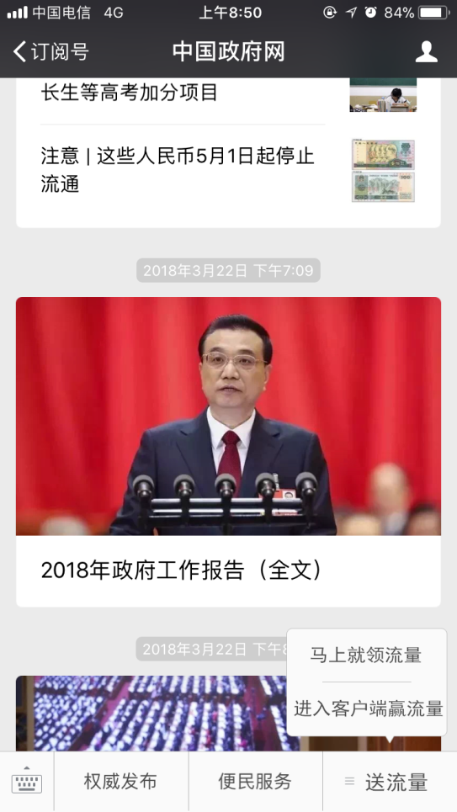
第三步：进入国务院客户端参与“测一测，2018政府工作报告知多少”答题活动。
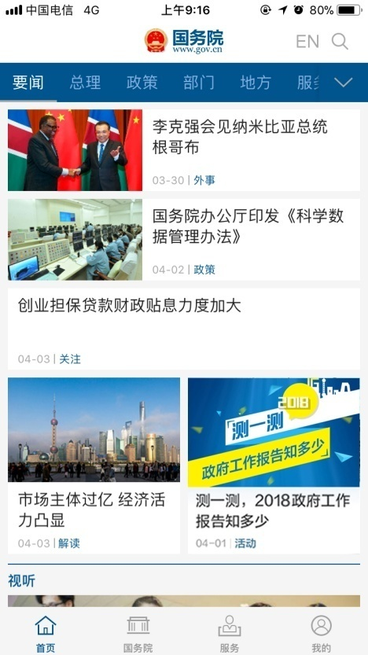

第四步：全部答对者请在相应页面填写手机号码和验证码。
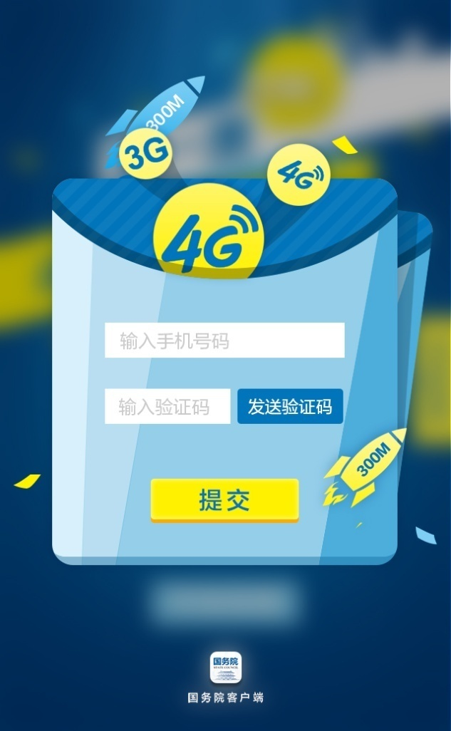
备注：答题题目从题库中随机抽取，10个题目全部答对者将于次月获赠300M手机流量，4月参与活动获奖用户将于5月获赠流量，5月参与活动获奖用户将当月获赠流量。网友可多次答题，不重复获奖。每个手机号码只能获赠1次流量，每日流量赠送配额有限，先到先得。

